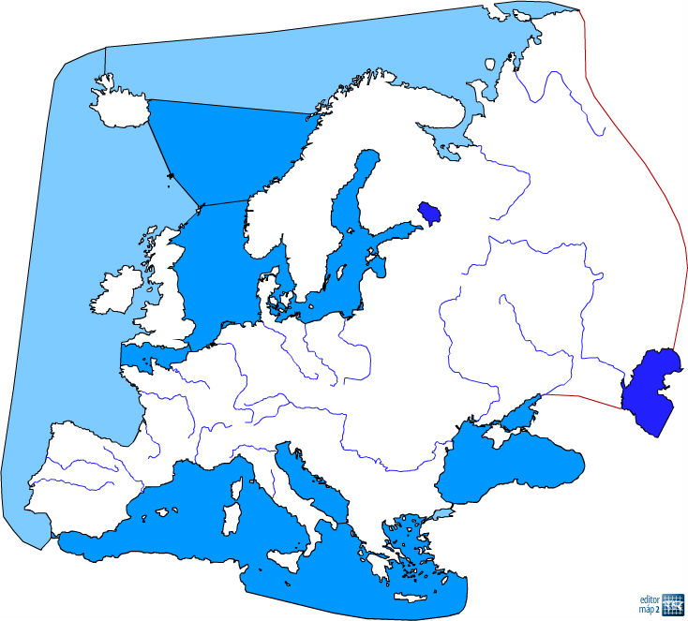

20

19

18

17

16

15

14

13

12

11

10

9

8

7

6

5

4

3

2

1

1. ................................................................

2. ................................................................

3. ................................................................

4. ................................................................

5. ................................................................

6. ................................................................

7. ................................................................

8. ................................................................

9. ................................................................

10. ...............................................................

11. ..............................................................

12. ..............................................................

13. ..............................................................

14. ..............................................................

15. ..............................................................

16. ..............................................................

17. ..............................................................

18. ..............................................................

19. ..............................................................

20. ...............................................................